Những câu chuyện ý nghĩa mẹ nên kể cho bé
Thường xuyên đọc truyện cho con nghe không chỉ giúp con tăng khả năng ngôn ngữ, biểu cảm, trí tưởng tượng, hình thành văn hóa đọc sách, gắn kết tình cảm mẹ con mà còn bồi dưỡng và vun đắp tâm hồn trẻ. Dưới đây là 5 câu truyện giúp hình thành những đức tính tốt ở trẻ mẹ nên đọc cho bé nghe nhé.
5 câu chuyện hay dưới đây nếu mẹ thường xuyên kể cho con nghe mỗi đêm sẽ giúp hình thành nhân cách tốt ở trẻ khi lớn lên. Lưu ý, để phát huy hiệu quả tuyệt đối của việc đọc truyện, mẹ không nên đọc một mạch 5 câu chuyện cho trẻ nghe, nên đọc chậm rãi từng chuyện một, vừa kể vừa giải thích cặn kẽ ý nghĩa của từng câu chuyện cho con nghe nhé! Những câu truyện kể cho bé sẽ giúp bé có những tư duy tích cực hơn về cuộc sống, thông qua những câu truyện này, bạn sẽ khám phá ra cách dạy con mới mà lại giúp tình cảm mẹ con gần gũi hơn đấy.
Những câu truyện hay và ý nghĩa cho bé
- Câu chuyện Thỏ và Rùa
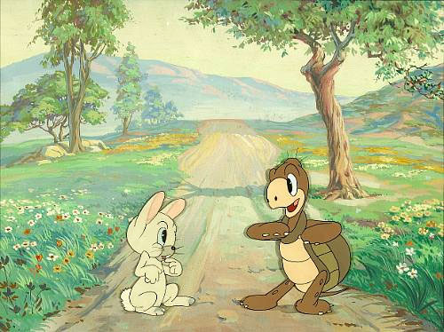
Phần 1
Ngày xửa ngày xưa, có một con Rùa và một con Thỏ sống trong một khu rừng xinh đẹp và yên tĩnh. Ngày ngày chúng vui chơi với nhau như hai người bạn thân. Một hôm, Thỏ và Rùa cãi nhau xem ai nhanh hơn.
Rồi chúng quyết định giải quyết việc tranh luận bằng một cuộc thi chạy đua. Thỏ và Rùa đồng ý lộ trình và bắt đầu cuộc đua. Thỏ xuất phát nhanh như tên bắn và chạy thục mạng rất nhanh, khi thấy rằng mình đã khá xa Rùa, Thỏ nghĩ nên nghỉ cho đỡ mệt dưới một bóng cây xum xuê lá bên vệ đường. Vì quá tự tin vào khả năng giành chiến thắng của mình, Thỏ ngồi dưới bóng cây và nhanh chóng ngủ thiếp đi. Rùa chạy mãi rồi cũng đến nơi, thấy Thỏ đang ngủ ngon giấc Rùa từ từ vượt qua Thỏ và về đích trước Thỏ. Khi Thỏ thức dậy thì rùa đã đến đích và trở thành người chiến thắng. Lúc này Thỏ biết mình đã thua cuộc vì quá tự tin vào khả năng của mình, còn Rùa chiến thắng vì kiên trì bám đuổi mục tiêu và làm việc hết sức trong khả năng của mình, cộng với một chút may mắn và giành chiến thắng.
Ý nghĩa giáo dục phần 1: truyện giáo dục đức tính kiên trì, siêng năng, nhẫn nại. Những người nhanh nhẹn nhưng cẩu thả trong suy nghĩ cuối cùng cũng sẽ bị đánh bại bởi người kiên nhẫn, siêng năng dù họ chậm hơn rất nhiều.
Phần 2:
Thỏ vô cùng thất vọng vì để thua Rùa, nó nhận ra rằng nó thua chính vì quá tự tin, bất cẩn và thiếu kỷ luật. Nếu nó không xem mọi thứ quá dễ dàng và chắc thắng thì rùa không thể có cơ hội hạ được nó. Vì thế, Thỏ quyết định thách thức Rùa bằng một cuộc đua mới. Rùa đồng ý. Lần này, Thỏ chạy với tất cả sức lực của nó và chạy một mạch về đích. Nó bỏ xa Rùa đến mấy dặm đường.
Ý nghĩa giáo dục phần 2: Biết sai và sửa sai là một đức tính tốt, đó chính là lý do giúp anh chàng thỏ giành được chiến thắng ở cuộc đua thứ 2. Mẹ hãy giải thích cho bé hiểu rằng trong công việc hàng ngày giữa một người chậm, cẩn thận và đáng tin cậy với một người nhanh nhẹn, đáng tin cậy, chắc chắn người nhanh nhẹn sẽ được trọng dụng hơn nhiều và họ sẽ tiến xa hơn trong học tập, cũng như trong cuộc sống. Cha mẹ hãy giúp bé hiểu rõ thông điệp “chậm và chắc là điều tốt, nhưng nhanh và đáng tin cậy sẽ tốt hơn rất nhiều”.
2. Câu chuyện Cây táo thần
Ngày xửa, ngày xưa đã lâu lắm rồi, có một cây táo thần mọc ở ngoại ô thành phố. Hàng ngày bọn trẻ thường đến chơi ở đó, nô đùa xung quanh cây táo và bứt những quả táo ngon trên cành để chia nhau ăn.
Một hôm có một cậu bé không biết từ đâu đến, cậu bé cau mày nói với bọn trẻ:
- Này chúng mày, vườn này là của tao, tao đã mua từ trước. Cây táo này là của tao, chúng mày đi chỗ khác chơi, cấm không được đến đây nữa.
Nghe vậy, bọn trẻ rất buồn, tất cả cúi đầu lặng lẽ ra về, chỉ còn cậu bé hống hách ở lại.
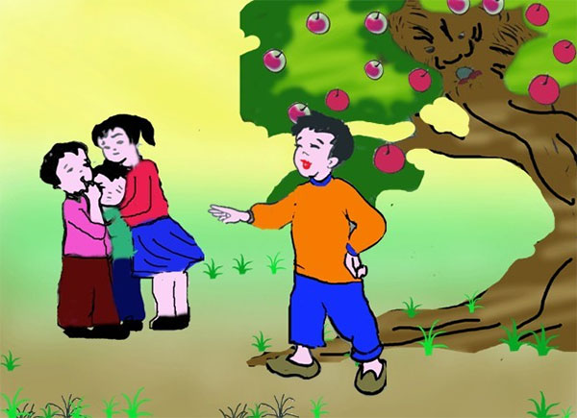
Cây táo biết tất cả mọi chuyện, bằng phép lạ nó làm cho cậu bé ngủ thiếp đi dưới gốc cây và cũng bằng phép lạ nó làm cho cậu bé nằm mơ. Cậu bé mơ thấy trên thân cây táo có một cái hốc rất lớn. Cậu cảm thấy bụng đói cồn cào. Cậu bé trèo lên cây và định bứt táo để ăn. Nhưng mỗi khi tay cậu bé chạm vào một quả táo thì cành táo laị quay đi chỗ khác và quả táo lại rơi vào cái hốc to tướng ở thân cây. Cứ như vậy cho đến khi tất cả trên cành rơi vào hết cái hốc, chỉ còn trơ lại một quả trên cành.
Cậu bé ngồi dưới gốc cây và khóc. Đến lúc đó cây táo mới cất tiếng hỏi:
- Tại sao cháu khóc?
Cậu bé mếu máo trả lời:
- Ông ích kỉ quá. Ông ăn hết cả táo, ông không cho cháu một quả nào. Cháu đói lắm rồi ông ạ.
Cây táo cười và nói:
- Cháu có nhớ là cháu đã đuổi hết tất cả các bạn không? Các bạn cũng muốn ăn táo của ông nhưng cháu không cho các bạn một quả nào, như vậy cháu có ích kỉ không?
Cậu bé nhớ lại lúc các bạn buồn rầu ra về, cậu bé thấy ân hận vô cùng, cậu bé ngước nhìn cây táo và nói:
- Vâng cháu biết lỗi rồi!
Cây táo cất tiếng cười vang, rung cả cây, làm cho quả táo còn lại cũng rơi trúng đầu cậu bé, cậu bé giật mình tỉnh giấc. Cậu bé ngơ ngác nhìn xung quanh, cậu bé thấy mình đang nằm dưới gốc cây. Cái hố to tướng trên cây táo biến mất. Cây táo vẫn đứng yên lặng và trên cây vẫn sai trĩu quả.
Cậu bé chồm dậy, nhớ đến giấc mơ, cậu vội chạy đi gọi các bạn:
- Này các bạn ơi! Quay lại đây chơi đi. Mình xin lỗi các bạn vì đã đuổi các bạn đi.
Thế là tất cả cùng nhau chạy ra vườn. Cậu tự mình trèo lên bứt những quả chín ném xuống cho các bạn. Các bạn lại cười đùa vui vẻ. Cậu bé chợt hiểu rằng điều hạnh phúc nhất trên trái đất này là cùng chia sẻ niềm vui với mọi người.
Ý nghĩa giáo dục: Chỉ khi biết chia sẻ những thứ mình có với mọi người chúng ta mới có được niềm vui và hạnh phúc thực sự.
- Câu chuyện Củ cải trắng

Mùa đông đã đến rồi trời lạnh buốt, Thỏ con không có gì để ăn cả. Thỏ con mặc áo vào rồi ra ngoài kiếm thức ăn. Nó đi mãi đi mãi cuối cùng cũng tìm được 2 củ cải trắng. Thỏ con reo lên:
- Ôi, ở đây có hai củ cải trắng liền, mình thật là may mắn!
Thỏ con đói bụng, muốn ăn lắm rồi. Nhưng Thỏ lại nghĩ:
- Ừm… trời lạnh thế này, chắc Dê con cũng không có cái gì để ăn đâu. Mình phải mang cho Dê con một củ mới được.
Thế là Thỏ con đi sang nhà bạn Dê nhưng Dê con không có nhà nên Thỏ đặt củ cải lên bàn rồi đi về.
Tình cờ, Dê con đi chơi cũng tìm được một củ cải trắng nhưng nó chỉ ăn trước một nửa.
Về đến nhà, lại thấy có một củ cải trắng ở trên bàn Dê thèm ăn lắm, nhưng lại nghĩ:
- Ôi trời lạnh thế này chắc Hươu con không có cái gì để ăn rồi, mình phải mang cho Hươu con mới được.
Dê con đến nhà Hươu nhưng Hươu lại đi vắng, Dê con bèn đặt củ cải ở trên bàn rồi về.
Khi Hươu về nhà, thấy củ cải ở trên bàn, Hươu ngạc nhiên lắm.
- Ồ, củ cải trắng ở đâu mà ngon vậy nhỉ. Xuỵt… thích quá. Nhưng chắc trời lạnh thế này, Thỏ con cũng không có gì ăn đâu. Mình phải mang sang cho Thỏ mới được.
Khi Hươu đến thì Thỏ con đang ngủ rất say. Khi tỉnh dậy Thỏ lại thấy trên bàn mình xuất hiện một củ cải trắng.
Thỏ vui lắm nó chạy đi gọi các bạn:
- Bạn Hươu ơi, bạn Dê ơi hãy đến nhà tôi, chúng ta cùng ăn củ cải trắng thơm ngon này.
Thế là cuối cùng, củ cải trắng ấy được chia sẻ cho cả ba người bạn tốt bụng của chúng ta. Các bạn thấy đấy tấm lòng thơm thảo, sẵn sàng sẻ chia của các bạn ấy thật là đáng học tập phải không nào?
Ý nghĩa giáo dục: Khi cho đi bạn sẽ nhận lại được nhiều hơn những thứ mình có.
4. Câu chuyện Dê đen và Dê trắng
Dê đen và Dê trắng cùng sống trong một khu rừng. Hàng ngày, cả hai thường đến uống nước và tìm cái ăn ở trong khu rừng quen thuộc.
Một hôm, Dê trắng đi tìm cái ăn và uống nước suối như mọi khi. Dê đang mải mê ngặm cỏ, bất chợt một con Sói ở đâu nhảy xổ ra.
Sói quát hỏi:
- Dê kia! mi đi đâu?
Dê trắng sợ rúm cả người, lắp bắp:
- Dạ, dạ, tôi đi tìm... tìm cỏ non và...và uống nước suối ạ!
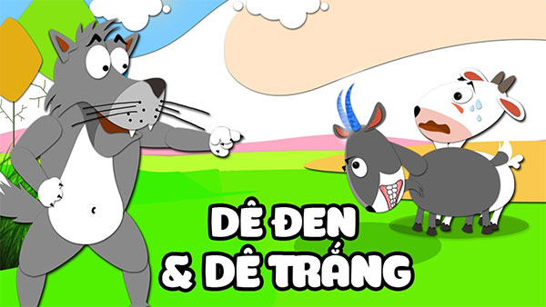
Sói lại quát hỏi:
- Mi có gì ở chân?
- Dạ, dạ, chân của tôi có móng ạ...ạ!
- Trên đầu mi có gì?
- Dạ, dạ, trên đầu tôi có đôi sừng mới nhú...
Sói càng quát to hơn:
- Trái tim mi thế nào?
- Ôi, ôi, trái...trái tim tôi đang run sợ...sợ...
- Hahaha...
Sói cười vang rồi ăn thịt chú Dê trắng tội nghiệp
Dê đen cũng đi tới khu rừng để ăn cỏ non và uống nước suối. Đang tha thẩn ngặm cỏ, chợt Sói xuất hiện, nó quát hỏi:
- Dê kia, mi đi đâu?
Dê đen nhìn con Sói từ đầu tới chân rồi ngước cổ trả lời:
- Ta đi tìm kẻ nào thích gây sự đây! Sói bị bất ngờ, nó hỏi tiếp:
- Thế dưới chân mi có gì?
- Chân thép của ta có móng bằng đồng.
- Thế...thế...trên đầu mi có gì?
- Trên đầu của ta có đôi sừng bằng kim cương!
Sói sợ lắm rồi, nhưng vẫn cố hỏi:
- Mi...mi...trái tim mi thế nào?
Dê đen dõng dạc trả lời:
- Trái tim thép của ta bảo ta rằng: hãy cắm đôi sừng kim cương vào đầu Sói. Nào, Sói hãy lại đây.
Ôi trời, sợ quá, con Sói ba chân bốn cẳng chạy biến vào rừng, từ đó không ai trông thấy nó lởn vởn ở khu rừng đó nữa.
Ý nghĩa giáo dục: Qua câu chuyện ngụ ngôn trên, bạn có thể truyền tải nhiều thông điệp khác nhau cho bé hiểu. Chẳng hạn như biết cách ứng xử trước các tình huống khó, nguy hiểm, lạc quan và bản lĩnh để xử lý vấn đề.

